МКОУ «Тогульская основная общеобразовательная школа»

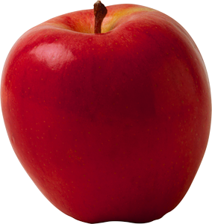
Внеклассное мероприятие
Сценарий «Праздник осени» для начальной школы.
«Фруктовый сад»
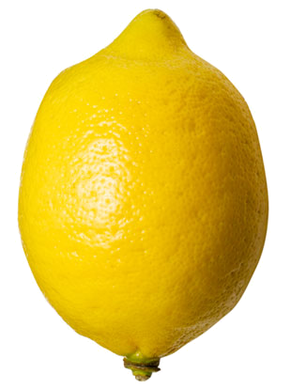

Составила учитель начальных классов
Ольга Алексеевна Чепель

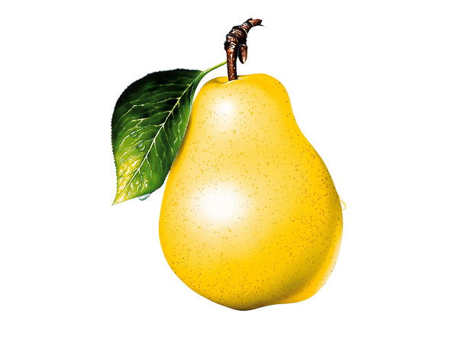
2014 год.

Сценарий «Праздник осени» для начальной школы.
«Фруктовый сад»
Цель: 1. Обобщить знания детей об овощах, фруктах, о пользе для здоровья человека.
2. Расширить кругозор детей.
3. Развивать артистические способности детей.
Оборудование: плакаты, иллюстрации, компьютер, мультимедийный проектор, экран, презентация;
фрукты для игры; дерево, на которое крепятся все фрукты-участники (рефлексия).
Ход мероприятия:
Под музыку выходят учащиеся 4 класса.
1 ученик: Как хорошо в гостях у осени
Среди березок золотых
Подольше б «золота» не сбросили –
Стоял бы лес, багрян и тих.
2 ученик: Чаще б солнышко усталое
Гостило в золотом лесу,
Чтоб защитить от ветра шалого
Лесную позднюю красу.
3 ученик: Осень! Славная пора!
Любит осень детвора.
Сливы, груши, виноград – все поспело для ребят.
И арбуз увидев важный, оживится детвора,
И радушно скажет каждый:
Все дети: «Здравствуй, осени пора!»
Музыка (выходят ведущие)
1 Ведущий
- Здравствуйте, ребята!
2 Ведущий
- Здравствуйте, гости!
1 Ведущий
- Сегодня наш праздник посвящается самому красивому времени года – осени.
2 Ведущий:
- Осень - пора щедрая, богатая, хлебосольная.
1 Ведущий
- На огородах созрели овощи, в полях – хлеба, в садах– фрукты. Издавна народ праздновал этот особый праздник – праздник благодарности природе за щедрый урожай.
2 Ведущий:
- Дорогие друзья! Сегодня Вам представлена уникальная возможность принять участие в съемках фильма «Фруктовый сад». Оглянитесь вокруг: справа и слева от вас сидят не просто дети, девочки и мальчики. Это наши замечательные артисты. В общем, все хорошо, да вот беда: не хватает нам звуковых спецэффектов, шумового, так сказать, оформления. Но, я думаю, общими силами мы эту проблему решим. Значит так: первый сектор будет изображать, и озвучивать деревья. Давайте попробуем.
- Второй сектор – ветер.
- Задние ряды – птиц.
- Второй ряд – изображать дождь будет.
- Давайте сейчас быстренько проведем репетицию.
- Замечательно! Когда я взмахну руками вот так, по моей команде начинаете все эти движения и звуки изображать. А теперь - в добрый путь, поехали! Мотор, камера! Поехали! Выбегает помощница.
Помощница-ассистентка: Дубль 1, мотор, начали!
1 ВЕДУЩИЙ: В праздник осенний
Гостью мы ждем.
Давайте мы осень
К нам позовем.
Приходи к нам в гости, осень,
Все тебя мы очень просим.
(Вместе с детьми)
(Взмахиваю руками, дети изображают осенний лес. Под музыку танцуя, появляется осень)
ОСЕНЬ: Меня вы звали? Вот и я.
Привет осенний вам, друзья!
Я осень золотистая
На праздник к вам пришла.
Осенние сюрпризы
Для вас я принесла. (Показывает корзину).
Фруктов урожай богатый,
Поиграем-ка, ребята!
1 Ведущий:
- Итак, ребята, поиграем в игру с Осенью? (Игра «Доскажи словечко»).
Осень:
Знают взрослые и дети:
Много фруктов есть на свете!
Яблоки и апельсины
Абрикосы, мандарины
И бананы, и гранаты
Витаминами богаты.
Фрукты – радость для ребят,
Их в садах для нас растят.
Мы к столу их подадим,
Фрукты свежие съедим
А для долгого храненья
Сварим вкусное варенье,
Джем, повидло, мармелад,
Чтоб порадовать ребят.
2 ВЕДУЩАЯ: Продолжаем съемку фильма. (Выбегает помощница. Дубль 2, мотор, начали!)
). Стоят в осеннем саду деревья, разные, разные: и яблоня, и груша, и слива. Тихо в саду, лишь иногда услышишь гомон улетающих на юг птиц (дети из зала показывают птиц), то осенний моросящий дождик застучал по листве (дети показывают). И вдруг деревья замахали ветками («деревья» машут руками).
1 Ведущая: Оглянуться не успели -
Яблочки в саду поспели.
Я тянусь за грушею,
С ветки рву и кушаю.
Жаль, что не растет у нас
Фрукт заморский – ананас.
Ананасы и бананы
Любят жаркие лишь страны.
Дождик поит, солнце греет,
Урожай наш зреет, зреет.
И всю зиму до весны мы
Будем кушать витамины.
2 ВЕДУЩИЙ: Пролетело лето быстро,
Снова осень у ворот!
К вам пришел на праздник в школу
Фруктов дружный хоровод.
Осень: Кто на праздник едет в гости?
Приходите, очень просим.
Это ягоды и фрукты
Очень ценные продукты.
Чем ребят вы удивите
О себе нам расскажите.
1 ВЕДУЩИЙ: Так давайте же сейчас встретим дружными аплодисментами наших фруктовых друзей!
2 ВЕДУЩИЙ: А какие фрукты к нам пришли на праздник, мы узнаем, если отгадаем загадки. (ЗАЧИТАТЬ НА СЛАЙДАХ).
(После каждого выступления команд, ведущий на дерево прикрепляет фрукт).
Осень в гости к нам пришла
И с собою принесла...
Само с кулачок,
Красный бочок,
Потрогаешь - гладко,
Откусишь - сладко. (Яблоко)
Ассистент: Дубль 3, мотор, начали!
Выступает команда «Яблоки».
Он почти как апельсин,
С толстой кожей, сочный,
Недостаток лишь один -
Кислый очень, очень. (Лимон)
Ассистент: Дубль 4, мотор, начали!
Выступает команда «Лимон».
Знают этот фрукт детишки,
Любят есть его мартышки.
Родом он из жарких стран,
В тропиках растет ... (Банан).
Ассистент: Дубль 5, мотор, начали!
Выступает команда «Банан».
В садочке есть плод,
Он сладок, как мёд,
Румян, как калач,
Но не круглый, как мяч, -
Он под самой ножкой
Вытянут немножко. (Груша).
Ассистент: Дубль 6, мотор, начали!
Выступает команда «Груша».
(начинается защита фруктов). После всех выступлений слова Осени.
Осень: Фрукты все отличные,
Свои и заграничные.
1 Ведущий:
Вот и подошёл к концу наш праздник. Последний дубль. Всех актёров прошу на сцену. Ну-ка, фрукты, встаньте в ряд!
Вместе:
А вот и мы – фруктовый сад!
2 ВЕДУЩИЙ:
Дети очень любят нас,
Ведь Вы фрукты –
ВСЕ: высший класс!
Осень: Пора, ребята, мне прощаться
Мне очень жалко расставаться
Вы играли, веселились.
Было весело, друзья.
И за это вам подарки
Я сегодня принесла.
(Осень выносит конфеты).
До свидания, ребята. Мне очень понравилось у вас на празднике.
2 Ведущий:
Ребята, обратите внимание, какое красивое у нас получилось фруктовое дерево. Конечно, мы не можем сегодня рассказать обо всех фруктах. Но хочется, чтобы вы всегда помнили, что от того, что мы едим, зависит наше здоровье.
И напоследок, полезные советы. (Читают учащиеся 4 класса)
Овощи и фрукты любят все на свете.
Бабушки и дети советы знают эти.

Виноград и вишня лечат все сосуды.
Абрикос от сердца, груша – от простуды.

От простуды и ангины помогают апельсины,
Ну а лучше съесть лимон, хоть и очень кислый он.

Ничего на свете лучше нету,
Заменить на яблоко конфету.

Чипсы поменять на апельсин,
Чупсы поменять на мандарин.

Если хочешь быть здоров,
Позабыть про докторов,
Кушай овощи и фрукты.
ВСЕ: Это лучшие продукты!
1 Ведущий:
До новых встреч, ребята!
Ассистент: СНЯТО!
2 Ведущий:
- Слово предоставляется многоуважаемому жюри!

Литература:
1. Идея презентации взята у автора Лаврентьевой Снежаны Павловны, г. Таганрог.
2. Игры взяты из сценариев других учителей (см. приложение).

Приложение.
Конкурсы и развлечения.
1). Конкурс “Угадай фрукт”. Детям предлагается угадать, какой фрукт у них в руках. Для этого им завязываются глаза, надеваются не слишком плотные перчатки на руки, а в ладошки кладется фрукт или овощ. Они должны несколько раз правильно угадать все фрукты, которые им будут попадать в ладошку. Те участники, которые безошибочно угадают все фрукты, получают призы.
Конкурс «Отгадай фрукт на ощупь»
(В непрозрачный мешочек кладутся кусочки овощей и фруктов. Детям завязывают глаза, дети пробуют кусочки и угадывают овощ.)
ИГРЫ И КОНКУРСЫ (пока жюри подводит итоги)
Только "да" и только "нет" - дайте правильный ответ!
— Если ты бежишь в буфет,
Значит, ты голодный? ... (да)
— На лётном поле поезда
Готовы к старту в небо? ... (нет)
- Кастрюля и сковорода
Нужны для ловли рыбы? ... (нет)
— Сохранить большой секрет
Очень трудно, правда? ... (да)
— Если врешь везде, всегда,
Значит, ты правдивый? ... (нет)
— В небе месяц и звезда —
Значит, это полдень? ... (нет)
— Кто много кушает конфет,
Тот сладкоежка, верно? ... (да)
— В колодце чистая вода,
Чтоб плавать и нырять там? ..(нет)
— Ты с аппетитом съел обед,
Сказать спасибо нужно? ... (да)
— Если ленишься всегда,
В дневнике пятерки? ... (нет)
ФРУКТОВЫЕ ЗАГАДКИ
Фрукт такой прекрасный, цвета тёмно-красный.
А внутри за рядом ряд, точно камушки горят
блестящие и гладкие с кислинкой чуть-чуть сладкие.
Каждый знает из ребят, что зовут его. ГРАНАТ
**
Этот фрукт толстокож, он на шишку похож!
Фрукт заморский, точно франт носит он зелёный бант.
Может быть знаком для вас? Фрукт зовётся. АНАНАС
***
Цвет лимонный, толстокож, его тонко режет нож,
Любят с ним чайку попить, но нужно сахар положить.
Потому что кислый он, а зовут его. ЛИМОН

«Доскажи словечко».

Словно месяц под звездой
Фрукт волшебно-золотой.
Леденец для обезьян.
В жёлтой курточке ... (банан).

На высокой ветке зреет,
Словно лампочка желтеет,
И блестит как после душа.
Ну, конечно, это ... (груша).

Жёлтый цитрусовый плод
В странах солнечных растёт.
Но на вкус кислейший он,
А зовут его ... (лимон).

Гнутся ветки до земли.
Что же мы на них нашли?
Листья будто шапочки,
А под ними ... (яблочки).

Крупных ягод гроздь большая
Сладким соком угощает.
Подарил нам летний сад
Ароматный ... (виноград).

С виду он, как рыжий мяч,
Только вот не мчится вскачь.
В нём полезный витамин –
Это спелый ... (апельсин).

